第 13 课 设计图书防伪码——算法与知识产权
学习任务单

学习任务单
课题： | 设计图书防伪编码  ——算法与知识产权 | 学校：
班级： |  | 组别：
组长： |  | 具体分工：
组员1： |  | 具体分工：
组员2： |  | 具体分工：
学习活动
一、  创设情境  提出问题 | - 观看情境，了解图书防伪码的重要性  情境内容：出版社为了保护书籍的版权，会在出版的图书上粘贴防伪标签，如下图所示。标签上的防伪码可以为每本书标注唯一的“有效身份”。这些防伪码可以被查询到，以辨真伪，保护作者的知识产权（人的智力劳动成果）。  （1）想一想：图书防伪码的作用是什么？  可以检验图书的真假 ，保护编者的知识产权不受侵犯 。  - 说一说：针对情境的描述，说一说自己对防伪码的认识有哪些？  图书防伪码可以保护作者的知识产权 。  - 讨论交流，认识知识产权  （1）思考一下：对知识产权都有哪些了解？  知识产权就在我们身边，知识产权是法律赋予智力劳动者的在一定期限内对其智力劳动成果的独自享受的所有权。知识产权可分为著作权和工业权两大类，而工业权又分为专利权、商标权等。而著作权保护的对象是作品，例如，书籍、绘画、算法程序等 。  - 感受保护知识产权的重要性  （1）我们身边的哪些劳动成果是有知识产权的？  设计的电子板报、编写的算法程序、自己独创的歌舞等都应该由知识产权。 。
一、  创设情境  提出问题 | 学习评价：积极参与，认真思考，主动交流。围绕情境内容，围绕情境内容，提出和防伪码相关的问题。提出和知识产权相关的问题。小组自评（ ）
二、  讨论交流  分析问题 | 1 ．认识防伪码的组成  防伪码一般由 产品编号 、 随机生成码 和 校验码 组成 。  2 ．了解防伪码的“防伪”原理  一般情况下，由于造假者不知道防伪码中校验码的生成算法，所以防伪码能够实现防伪的关键因素是要验证（ 校验码）（产品编号/随机生成码/校验码）。  3 ．小组合作，规划设计防伪码的生成流程  以10位的防伪码为例，小组合作交流，根据提示补充设计图书防伪码的生成流程，并进行展示交流。
  设计防伪码的流程
  ①设计图书编号（长度为4） | 0003、1234、2223、abcd等
  ②设计生成码（长度为4） | 1478、9999、EDFG等
  ③计算校验码 （长度为2） | 01、02、35、等
  ④合成防伪码 （长度为10） | 0003147801、1234999902等
二、  讨论交流  分析问题 | 学习评价：自主学习态度端正。认识了防伪码的组成。了解了防伪码可以“防伪”的原理。在交流合作过程中，可以补充并完善设计防伪码的流程图。小组自评（ ）
三、  编写程序  解决问题 | - 自主探究，生成4位数的图书“编号”  根据下面的提示思考：如何给2000册图书进行编号，生成一套长度为4的图书编号？  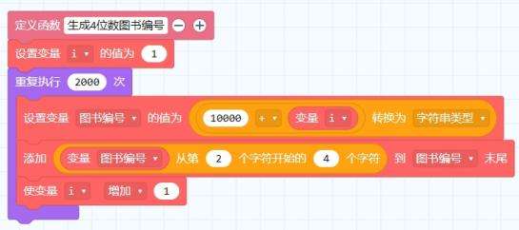  - 独立思考，生成4位数的图书“随机生成码”  为了增加防伪码的随机性，需要为每一本图书生成4位数的随机生成码。根据下图的提示，理解图书生成码的生成过程。  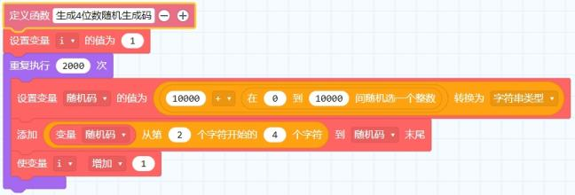  - 合作交流，计算得出2位数的图书“校验码”  校验码的计算方法可以自己设定，例如，你可以根据下方的公式，计算出2位数的图书“校验码。”（注意：此处的“%”是“求余”）  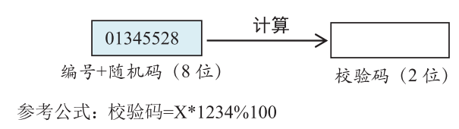  2位数的图书“校验码”为： 52 。  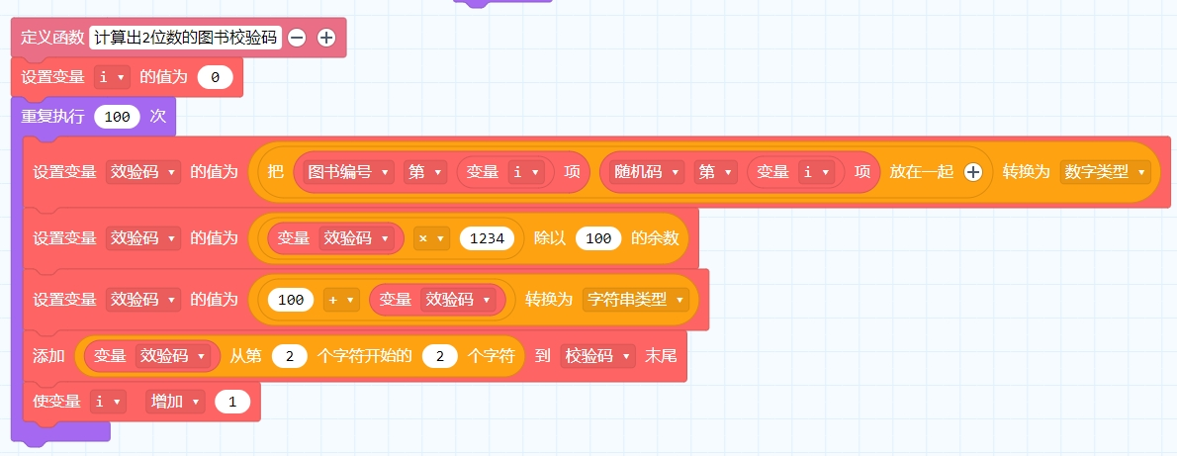  - 合成防伪码，验证防伪结果  小组合作，根据算法程序代码，完善程序。输入数据，检测防伪码的“防伪结果。  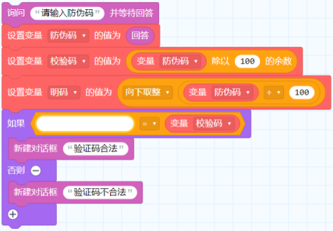
  生成4位数的图书编号
  图书编号的取值范围： | 0001—9999 | 可能用到的程序指令： | 
  2000本图书，需要生成的编号个数： | 2000 | 可能用到的程序指令： | 
三、  编写程序  解决问题 | 学习评价：可以生成4位数的图书“编号”。能够生成4位数的“随机生成码”。可以参考计算公式，计算出2位数的“校验码”。合理组合，生成最终的防伪码。图书防伪码的生成算法简洁，结果正确。小组自评（ ）
四、  展示交流  评价拓展 | 1 ．归纳所学，交流分享  在本课的学习过程中，我知道了防伪码一般由（ 产品编号 ）、（ 随机生成码 ）和（ 校验码 ）组成，通过设计 （ 图书防伪码 ） 算法，我们理解了算法可以（ 保护 ）知识产权不受侵犯。像（ 原创绘画作品 ）和（ 设计的身份证号码校验程序 ）等都有知识产权，因此，我会有意识地尊重并保护知识产权不受损害。（选词填空）    2 ．反思评价，拓展交流
  评价标准 | 学生自评 | 同桌互评 | 教师评价
  是否积极参与情境的讨论分析 | 是 否 | 是 否 | 是 否
  是否感受到知识产权的重要作用 | 是 否 | 是 否 | 是 否
  是否了解防伪码的组成 | 是 否 | 是 否 | 是 否
  能否根据实际需求，规划设计防伪码的生成流程 | 是 否 | 是 否 | 是 否
  能否编写的防伪码算法程序是否可以实现防伪作用 | 是 否 | 是 否 | 是 否
  是否理解算法对保护知识产权的重要性。 | 是 否 | 是 否 | 是 否

